Signature électronique – Manuel

A. En cas de signature d'une demande par une entreprise nationale, par un représentant avec une carte d'identité électronique.

Vous trouverez ci-dessous toutes les informations nécessaires pour vous permettre de signer votre demande.
- Téléchargez le modèle du formulaire en format Word sur votre ordinateur
- Complétez-le avec toutes les informations supplémentaires requises
- Sauvegardez votre formulaire sous format Word ET sous format Pdf.
- Introduisez votre carte d'identité électronique dans le lecteur de cartes de votre ordinateur.
- Ouvrez le document Pdf.
- Faites défiler jusqu'à la fin du document et placez le curseur sur l'espace prévu pour votre signature.
- Cliquez sur Tools dans la barre des tâches puis sur l'option « Certificates » 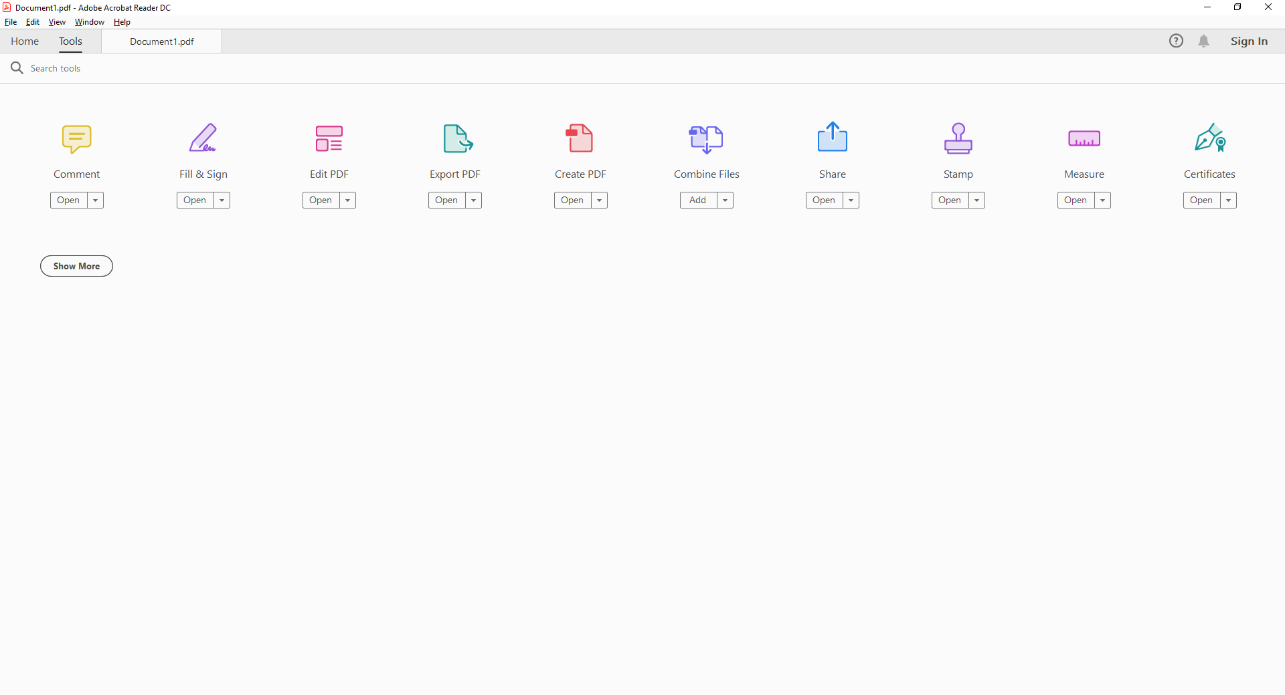
- Dans « Certificates » cliquez sur l’option « Digitally Sign ». Apparait alors le message suivant sur votre écran. Cliquez sur OK.
- Placez le curseur à l'endroit prévu pour votre signature et formez avec votre souris un rectangle à l'intérieur duquel votre signature électronique sera incluse.
Nom et signature du demandeur:

- L'écran suivant apparaît « Sign with a Digital ID ». L'identifiant (ID) ou la signature par défaut est sélectionné dans la liste déroulante. Sélectionnez votre signature et cliquez sur « Continue ». 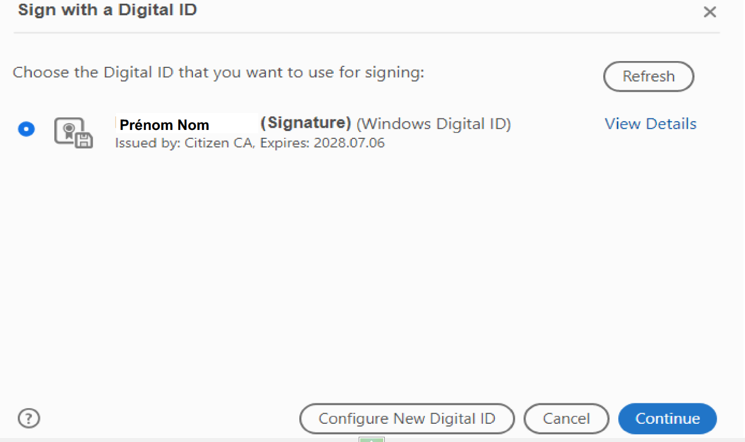

- Vous obtiendrez l'écran suivant, puis cliquez sur « Sign »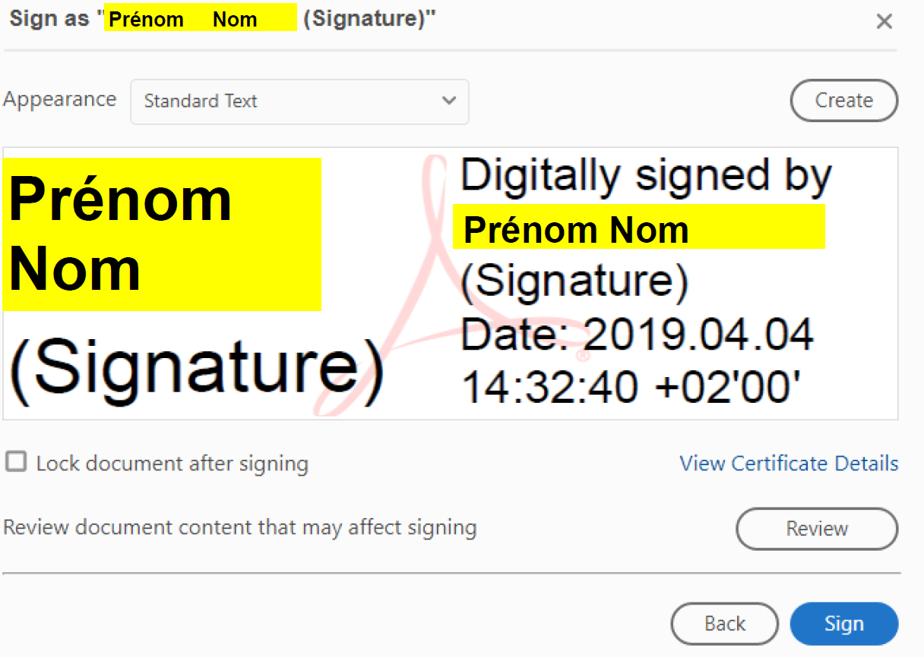
- Le logiciel vous propose d'enregistrer le document : Veuillez enregistrer le document sur votre ordinateur comme suit : " nom du formulaire + nom du distributeur ". Après avoir enregistré le document, l'écran suivant apparaît. Entrez les 4 chiffres du code pin de votre carte d'identité.
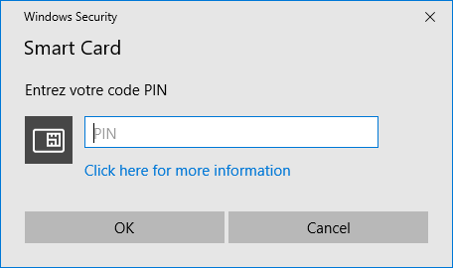

- Votre document apparait maintenant signé.
Le formulaire signé en format PDF fera partie des documents à transmettre dans le cadre d’un dossier électronique de demande.

B. En cas de signature d'une demande par une entreprise étrangère, par un représentant mandaté avec ou sans carte d'identité électronique.

Les entreprises étrangères ont également la possibilité d'introduire une demande avec une signature électronique qualifiée qui équivaut à une signature manuelle.

1. Si la demande est soumise depuis un pays européen où les citoyens disposent d'une carte d'identité électronique (qui est reconnue comme « dispositif qualifié » - QSCD) avec un certificat qualifié de signature électronique, la demande peut être signée conformément à la procédure précitée au point A.
2. Si la demande est soumise depuis un pays européen où les citoyens ne disposent pas d'une carte d'identité électronique avec un certificat qualifié de signature électronique, il convient d'acquérir les certificats requis. Un certificat qualifié est une attestation électronique associant les données de vérification de la signature à une personne physique ou morale, et qui confirme l'identité de cette personne.

Le certificat peut être acheté par le biais d'un prestataire de services de confiance qualifié en Europe qui figure dans la liste combinée « TL Browser » publiée par la Commission européenne.

EU Trust Services Dashboard (europa.eu)

En disposant de ce certificat qualifié qui vous est délivré sur un support, vous pourrez signer tout type de documents PDF conformément à la procédure visée au point A. Le certificat qualifié doit être délivré avec un QSCD pour répondre à la 3e condition de la signature électronique qualifiée.

Attention : il est possible de tester la validité de chaque signature électronique via le Digital Signature Service de l'Union européenne.

